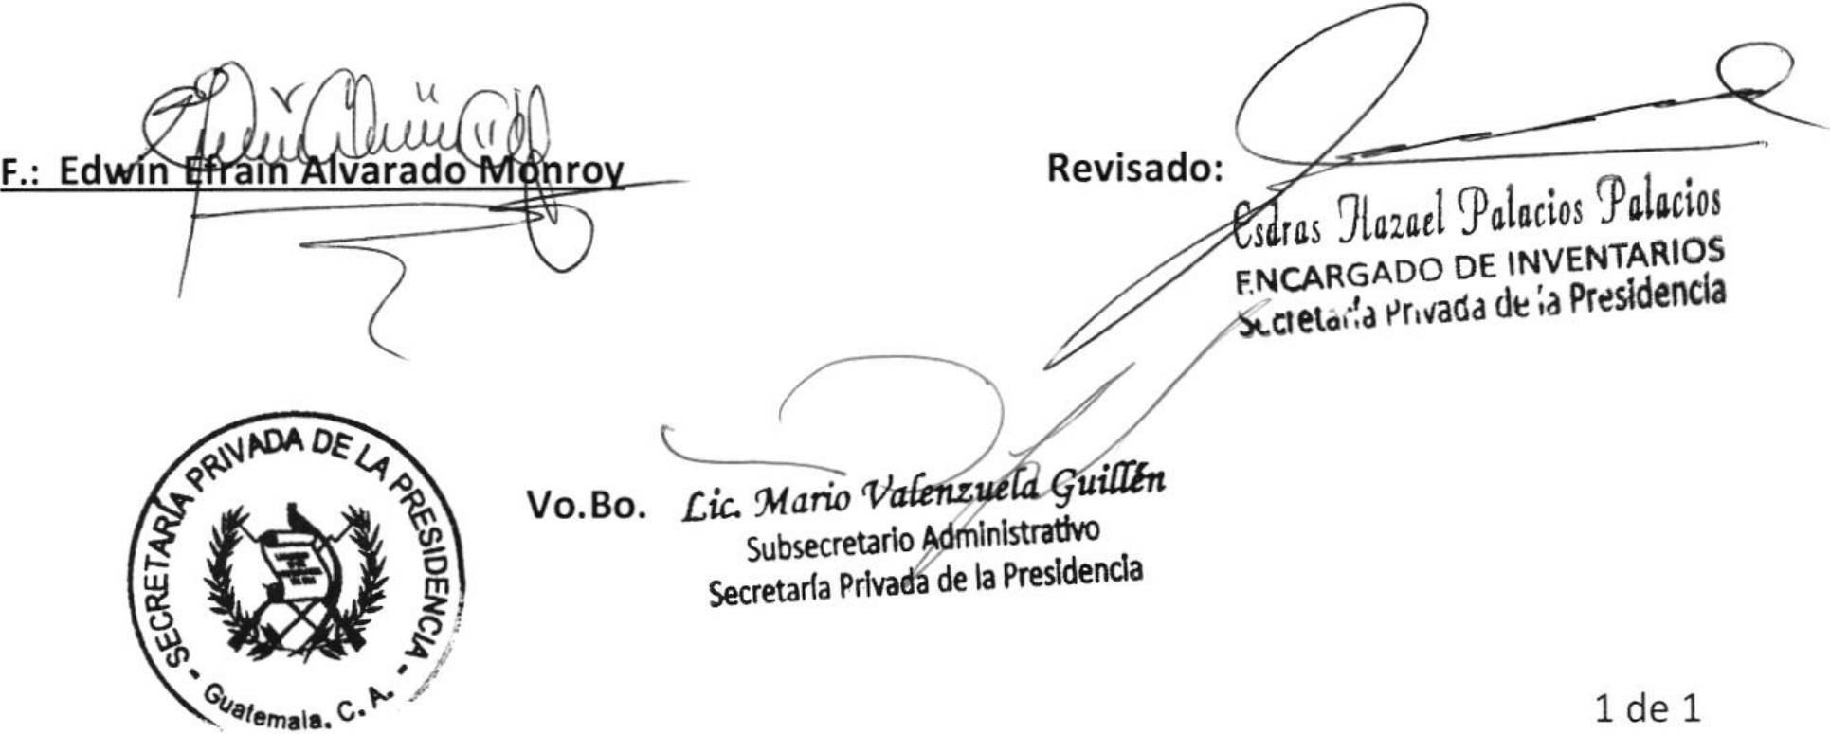INFORME MENSUAL DE ACTIVIDADES

REFERENCIA: | Contrato No. 029-1-2020 | FECHA: | 29 de febrero del 2020
TIPO DE SERVICIOS: | Técnicos | CONTRATISTA: | Edwin Efrain Alvarado Monroy

Licenciado
Giorgio Eugenio Bruni Batres
Secretario Privado de la Presidencia de la República Su Despacho

Señor Secretario:

Respetuosamente me dirijo a usted para presentarle el informe de las actividades realizadas durante el mes de febrero 2020, de conformidad con lo establecido en la cláusula décima primera del Contrato Administrativo en referencia, las cuales se detallan a continuación:

- Fotocopiar y archivar documentos del área de Inventarios.
- Movimientos de mobiliario y equipo del Despacho Superior hacia oficinas del anexo de la Secretaría.
- Revisión de los registros de altas y bajas de activos fijos.
- Traslado de mobiliario y equipo de casa Presidencial hacia el Palacio Nacional.
- Movimientos, ordenamiento, clasificación y limpieza de bienes almacenados en la bodega de Inventarios.
- Verificación y cotejo físico de activos fijos y bienes fungibles que se encuentran en
resguardo en la bodega de Inventarios, según reporte de bienes almacenados.
- Revisión de las tarjetas de responsabilidad con bienes físicos, del personal de esta Secretaría.
- Revisión y cambio de etiquetas de identificación en mal estado, del mobiliario y equipo de
la Secretaría Privada de la Presidencia.

Sin otro particular, me es grato suscribirme.


INFORME MENSUAL DE ACTIVIDADES

REFERENCIA: | Contrato No. 029-3-2020 | FECHA: | 29 de febrero 2020
TIPO DE SERVICIOS: | Profesionales | CONTRATISTA: | Angel Manuel López Castellanos

Licenciado
Giorgio Eugenio Bruni Batres
Secretario Privado de la Presidencia de la República Su despacho

Señor Secretario:

Respetuosamente me dirijo a usted para presentarle el informe de las actividades realizadas durante el mes de febrero 2020, de conformidad con lo establecido en la cláusula décima primera del Contrato Administrativo en referencia, las cuales se detallan a continuación:

  - Recopilación diaria, sistematización, análisis y seguimiento de datos en temas de conflictos y conflictividad social.

  - Se realizaron análisis coyunturales y prospectivos, adecuados al tratamiento de conflictos sociales específicos.

  - Análisis de temas de índole social y de conflictividad nacional.

    - Abordaje semanal y mensual de medidas de hecho realizadas a nivel nacional y su relación con el Organismo Ejecutivo.

  - Atención y análisis sistémico de conflictos y conflictividad social.

  - Elaboración de alertas tempranas de conflictos sociales específicos.

  - Atención y seguimiento a peticiones específicas de actores sociales:

    - Activistas y madres de niñas del Víctimas de la Tragedia del Hogar Seguro Virgen de la Asunción
    - Procuraduría de Derechos Humanos

Página 1 de 2

INFORME MENSUAL DE ACTIVIDADES

REFERENCIA: | Contrato No. 029-3-2020 | FECHA: | 29 de febrero 2020
TIPO DE SERVICIOS: | Profesionales | CONTRATISTA: | Angel Manuel López Castellanos

    - Asociación de Estudiantes Universitarios -AEU-.
    - Asociación Coordinadora Nacional de Asentamientos de la Línea Férrea
-ACONALFER-
    - Comité de Unidad Campesina -CUC-
    - Empleados del Maga y Mides.
    - Autoridades Maya Kaqchikel de San Juan Sacatepéquez

  - Seguimiento a peticiones específicas de la población a nivel local, municipal, departamental y nacional.

  - Apoyo en atención y seguimiento a correspondencia dirigida a la Secretaría Privada de la Presidencia, relacionada con temáticas sociales y de conflictividad.

Sin otro particular, me es grato suscribirme.

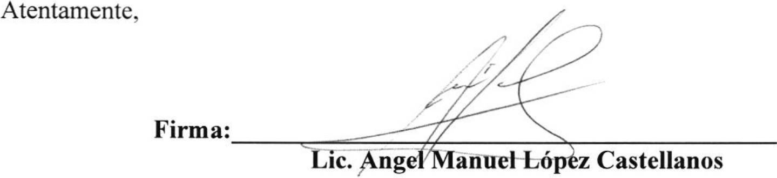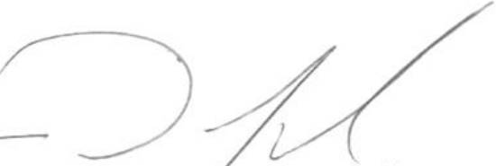Vo. Bo.

Lie. 'Mario Vaíenzueía guiíUn
Subsecretario Administrativo Secretaría Privada de la Presidencia

Página 2 de 2

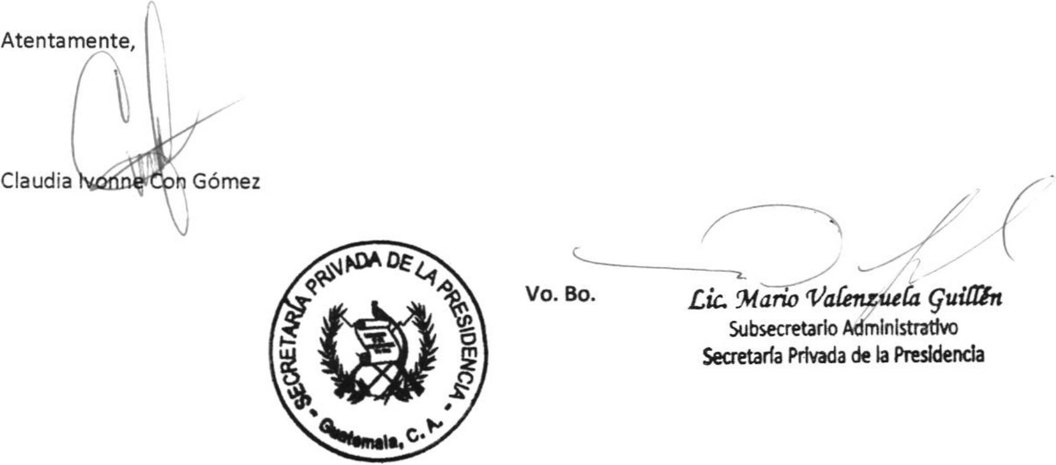INFORME MENSUAL DE ACTIVIDADES

REFERENCIA: | Contrato No. 029-4-2020 | FECHA: | 29 de febrero de 2020
TIPO DE SERVICIOS: | Técnicos | CONTRATISTA: | Claudia Ivonne Con Gómez

Licenciado
Giorgio Eugenio Bruni Batres
Secretario Privado de la Presidencia de la República Su Despacho

Señor Secretario:

Respetuosamente me dirijo a usted para presentarle el informe de las actividades realizadas durante el mes de febrero de 2020, de conformidad con lo establecido en la cláusula décima primera del Contrato Administrativo en referencia, las cuales se detallan a continuación:

- Se apoyó en lo siguiente:

  - Búsqueda de leyes, reglamentos y otro tipo de normas en compilaciones, bases de datos, internet y en los sistemas disponibles.

  - Clasificación, foliación y elaboración de listados de documentación física ingresada y generada en la Unidad de Asesoría Jurídica, correspondiente a años anteriores, para su traslado al archivo muerto de la Dirección Administrativa de la Secretaría Privada de la Presidencia.

- Se realizó apoyo técnico en la actualización del compendio de leyes y normas presupuestarías de la Unidad de Asesoría Jurídica.

Página 1 de 1

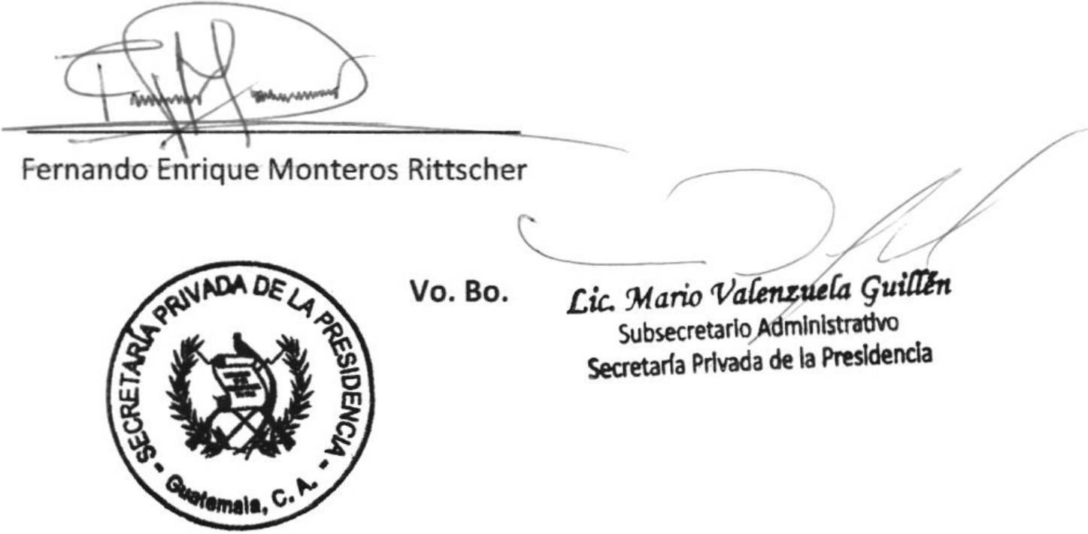INFORME MENSUAL DE ACTIVIDADES

REFERENCIA: | Contrato No. 029-6-2020 | FECHA: | 29 de febrero de 2020
TIPO DE SERVICIOS: | Técnicos | CONTRATISTA: | Fernando Enrique Monteros Rittscher

Licenciado
Giorgio Eugenio Bruni Batres
Secretario Privado de la Presidencia de la República Su Despacho

Señor Secretario:

Respetuosamente me dirijo a usted para presentarle el informe de las actividades realizadas durante el mes de febrero de 2020, de conformidad con lo establecido en la cláusula décima primera del Contrato Administrativo en referencia, las cuales se detallan a continuación:

- Se apoyó en las siguientes actividades:

  - Procuración de documento administrativo en institución gubernamental del Organismo Ejecutivo.

  - Redacción de conocimiento de entrega de los documentos recibidos en la Unidad de Asesoría Jurídica, y distribución interna en la Secretaría Privada de la Presidencia.

  - Revisión y recopilación diaria de leyes, reglamentos, acuerdos gubernativos y otras disposiciones publicadas en el Diario de Centro América y la elaboración del sumario correspondiente.

  - Actualización del compendio digital, con las leyes y acuerdos recopilados del Diario de Centro América.

  - Búsqueda de leyes, reglamentos y otro tipo de normas en compilaciones, bases de datos, internet y en los sistemas disponibles.

  - Clasificación, foliación y elaboración de listados de documentación física ingresada y generada en la Unidad de Asesoría Jurídica, correspondiente a años anteriores, para su traslado al archivo muerto de la Dirección Administrativa de la Secretaría Privada de la Presidencia.

- Clasificación, resguardo y control de conocimiento de entrega de documentos recibidos en la Unidad de Asesoría Jurídica.

Atentamente,

Página 1 de 1

INFORME MENSUAL DE ACTIVIDADES

REFERENCIA: | Contrato No. 029-7-2020 | FECHA: | 29 de febrero del 2020
TIPO DESERVICIOS: | Técnicos | CONTRATISTA: | Kevyn Enrique Roldán Murga

Licenciado
Giorgio Eugenio Bruni Batres
Secretario Privado de la Presidencia de la República Su Despacho

Señor secretario:

Respetuosamente me dirijo a usted para presentarle el informe de las actividades de apoyo realizadas durante el mes de febrero del 2020, de conformidad con lo establecido en la cláusula décima primera del Contrato Administrativo en referencia, las cuales se detallan a continuación:
X A. Seguimiento al proceso de inventario físico en las distintas áreas del Despacho Superior y oficinas de la Secretaria Privada de la Presidencia.
- Reordenamiento de activos Fijos en la bodega de inventarios.
- Revisión de documentos del área de inventarios.
- Revisión de tarjetas de Responsabilidad de Activos Fijos y Bienes Fungibles del personal con bienes físicos.
- Cotejo de reportes de SICOIN con tarjetas de Responsabilidad de Activos Fijos.
- Verificación de inventario de Activos Fijos y Bienes Fungibles para el personal dado de baja.
- Movilización de bienes muebles del Despacho Superior hacia oficinas de la Secretaria Privada de la Presidencia y viceversa. x
- Revisión de tarjetas de Responsabilidad de Activos Fijos y Bienes Fungibles con bienes físicos
del personal contratado para el año 2020.
- Reordenamiento de bienes muebles en oficinas del Despacho Superior.

Atentamente,

¿lúe Roldé

Revisado por:

Bíár'os TUzael palacios palacios FNCARGADO DE INVENTARIOS
Sccretdhd Privada (Je ia Presidencia

Vo.Bo
Lie. Mario Vafenzuefa guitSn
Subsecretario Administrativo Secretaría Privada de la Presidencia

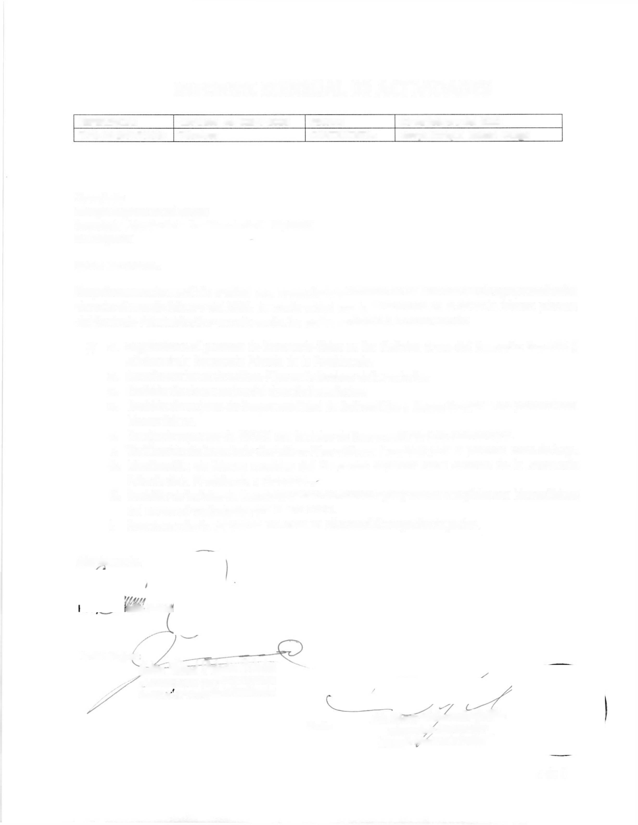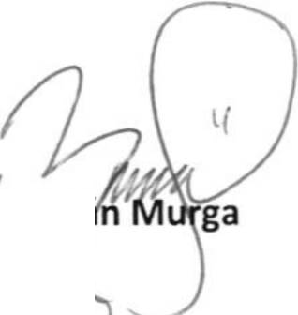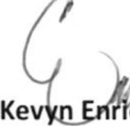
1 de 1

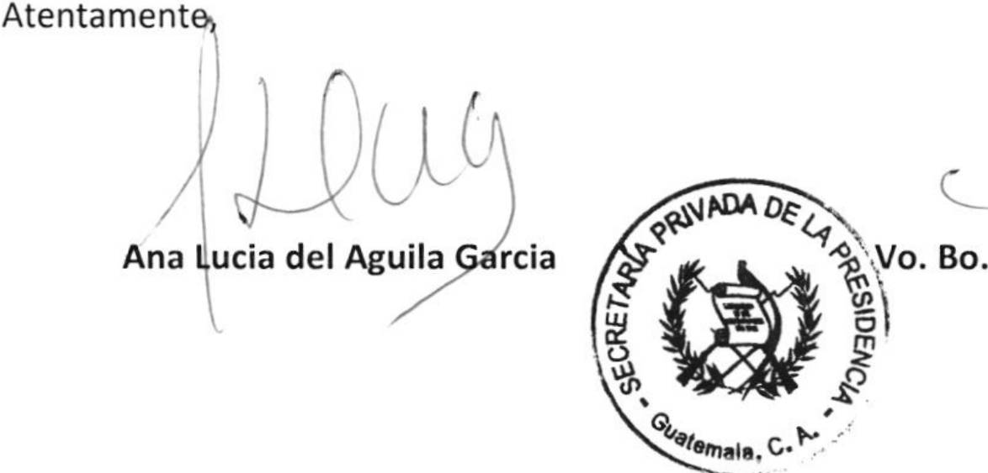INFORME MENSUAL DE ACTIVIDADES

REFERENCIA: | Contrato No. 029-08-  2020 | FECHA: | 29 de febrero de 2020
TIPO DE  SERVICIOS: | Técnicos | CONTRATISTA: | Ana Lucia del Aguila Garda

Licenciado
Giorgio Eugenio Bruni Batres
Secretario Privado de la Presidencia de la República Su Despacho

Señor Secretario:

Respetuosamente me dirijo a usted para presentarle el informe de las actividades realizadas durante el mes de febrero del año 2020, de conformidad con lo establecido en la cláusula décima primera del Contrato Administrativo en referencia, las cuales se detallan a continuación:
Se brindó apoyo en:

- Distribución de documentos recibidos en el Despacho Superior de la Secretaria Privada de la Presidencia.

- Redacción de documentos del Despacho Superior de la Secretaría Privada de la Presidencia consistentes en:

  - Oficios
  - Conocimientos
  - otros

- Archivo físico y digital de documentos del Despacho Superior de la Secretaria Privada de la Presidencia.

- Seguimiento a documentos recibidos y enviados del Despacho Superior de la Secretaría Privada de la Presidencia.

- Coordinación de agenda del Señor Subsecretario Administrativo.

£ic. Mario VaíenzueíaQuiMn
Subsecretario Administrativo Secretaria Privada de la Presidencia
Página 1 de 2


INFORME MENSUAL DE ACTIVIDADES

REFERENCIA: | Contrato No. 029-9-2020 | FECHA: | 29 de febrero de 2020
TIPO DE SERVICIOS: | Técnicos | CONTRATISTA: | Wilmer Orlando Sandoval Aguilar
Licenciado
Giorgio Eugenio Bruñí Batres
Secretario Privado de la Presidencia de la República Su Despacho

Señor Secretario:

Respetuosamente me dirijo a usted para presentarle el informe de las actividades realizadas durante el mes de febrero de 2020, de conformidad con lo establecido en la cláusula décima primera del Contrato Administrativo en referencia, las cuales se detallan a continuación:

Se brindó apoyo técnico en:

- Correo:
  - Se brindó apoyo en la configuración de correo institucional en equipo de cómputo y equipos móviles utilizados por personal de la Secretaría Privada de la Presidencia.
  - Se brindó apoyo en la configuración de reglas de re envío de correo electrónico institucional, a personal que lo solicitó.

- Back Up:
  - Se apoyó en la tarea de realizar back up a equipos de cómputo que dejaron de ser utilizados.

- Impresoras y Scanner:
  - Se procedió a instalar tóner en impresora multifuncional Lexmark ubicada en Despacho Superior de la Secretaría Privada de la Presidencia.
  - Se instaló y configuró impresora compartida en red por USB a encargado de inventarios.
  - Se instaló y configuró impresora compartida por conexión USB a delegados de la Contraloría General de Cuentas -CGC-, ubicados en anexo de la Secretaría Privada de la Presidencia.

- Red:
  - Se brindó apoyo en proceso de restructuración de cableado estructurado de red en oficinas ubicadas en Despacho Superior de la Secretaría Privada de la Presidencia.
  - Se asistió a personal del Despacho Superior para solucionar problemas con
conexión de navegación y conexión a red y carpetas de uso interno.

    - de 2

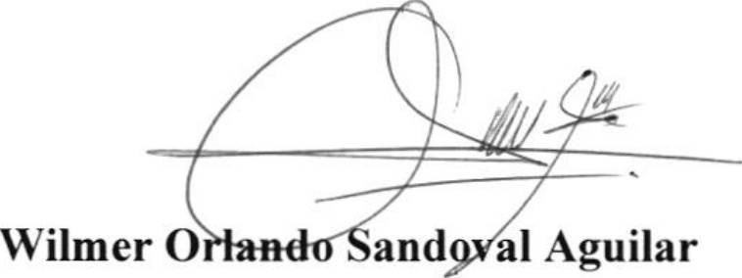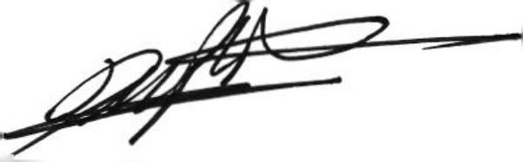INFORME MENSUAL DE ACTIVIDADES

REFERENCIA: | Contrato No. 029-9-2020 | FECHA: | 29 de febrero de 2020
TIPO DE SERVICIOS: | Técnicos | CONTRATISTA: | Wilmer Orlando Sandoval Aguilar
- Cañonera:
  - Se atendió solicitud en la instalación de equipo de cómputo portátil y cañonera en salas de reuniones de Despacho Superior y Anexo de la Secretaría Privada de la Presidencia.

- Traslado de Equipo:
  - Se brindó apoyo en el traslado de equipo de cómputo por cambio de oficina en Despacho Superior.

Sin otro particular, me es grato suscribirme. Atentamente,

Revisado:

táínnys fynatfio¿(varado
Director de Informática Secretaria Privada de la Presidencia

Vo. Bo. Lie. Mario Vaíenzueía QuiCtén
Subsecretario Administrativo Secretaría Privada de la Presidencia

    - de 2

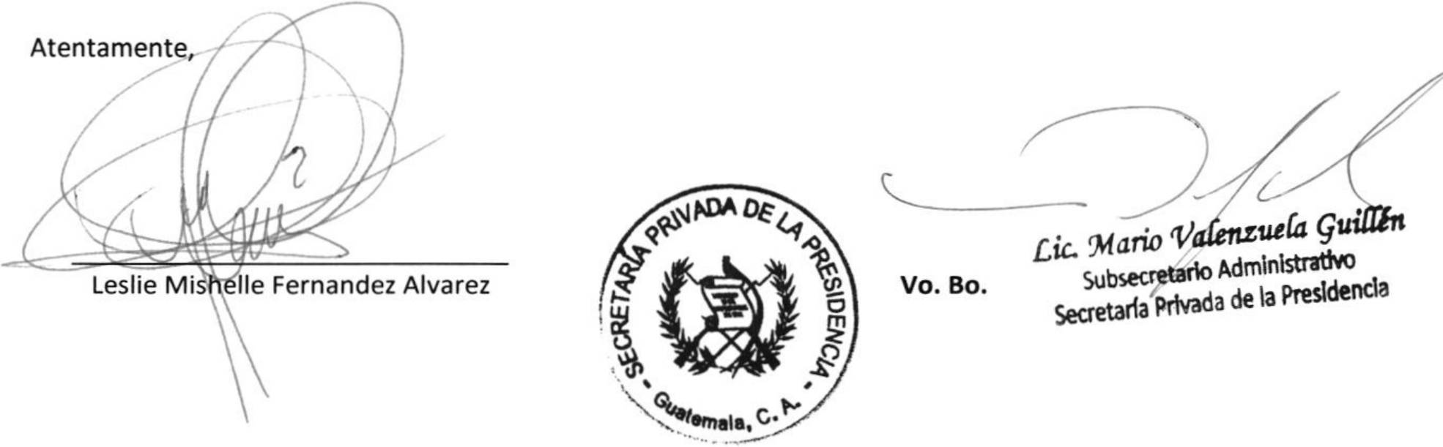INFORME MENSUAL DE ACTIVIDADES

REFERENCIA: | Contrato No. 029-10-2020 | FECHA: | 29 de Febrero del 2020
TIPO DE SERVICIOS: | Profesionales | CONTRATISTA: | Leslie Mishelle Fernández Alvarez

Licenciado
Giorgio Eugenio Bruni Batres
Secretario Privado de la Presidencia de la República Su Despacho

Señor Secretario:

Respetuosamente me dirijo a usted para presentarle el informe de las actividades realizadas en el mes de Febrero del 2020, de conformidad con lo establecido en la cláusula décima primera del Contrato Administrativo en referencia, las cuales se detallan a continuación:

- Se apoyó en la programación de la agenda internacional y logística del Sr. Presidente de la República y del Despacho Superior de la Secretaría Privada de la Presidencia en coordinación con el Ministerio de Relaciones Exteriores.

- Se apoyó a la Secretaría Privada de la Presidencia en el proceso de elaboración y/o modificación de carpetas técnicas, que contienen documentos puntuales de los temas a tratar, en los diferentes acontecimientos internacionales del Sr. Presidente de la República, tales como:
  - Audiencia con Embajador Michael Kozak, Subsecretario Interino de la Oficina para Asuntos del Hemisferio Occidental de EE.UU.
  - Reunión con miembros de Global Leadership Foundation (GLF)
  - Visita del Sr. Presidente Alejandro Giammattei al Senado de México.

- Recopilación de información sobre los temas relevantes asociados a la agenda del Sr. Presidente y el Despacho Superior de la Secretaría Privada de la Presidencia:
  - Invitaciones
  - Audiencias

- Seguimiento a las solicitudes de audiencia y/o correspondencia de entidades o personalidades internacionales; recibidas para el Sr. Presidente o Despacho Superior de la Secretaría Privada de la Presidencia.

- Otras actividades asignadas como: Análisis de las actividades realizadas en los primeros 100 días de Gobierno de los Presidentes Latinoaméricanos, en el gobierno actual y anterior de cada país.

ldel

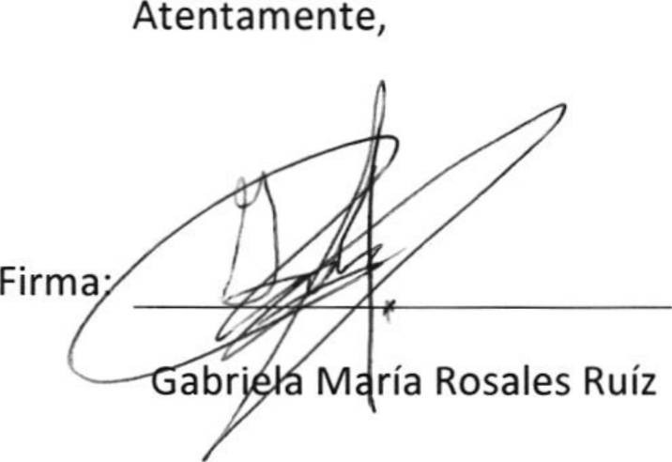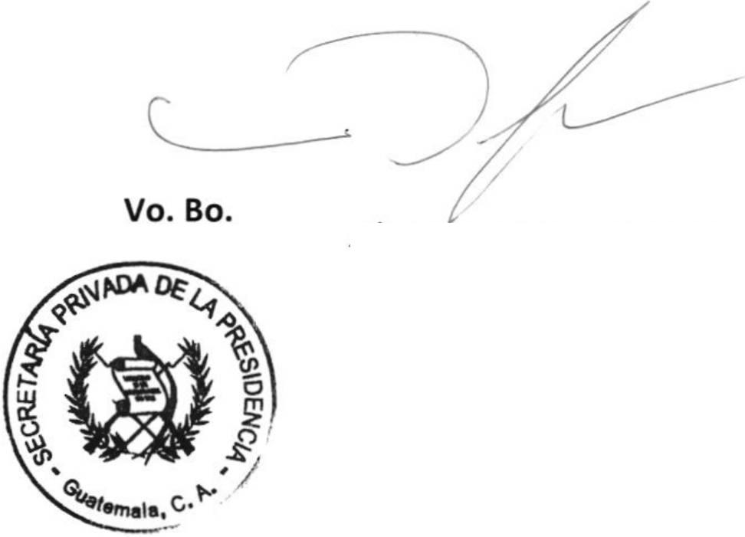INFORME MENSUAL DE ACTIVIDADES

REFERENCIA: | Contrato No. 029-12-2020 | FECHA: | 29 de febrero del 2020
TIPO DE SERVICIOS: | Técnicos | CONTRATISTA: | Gabriela María Rosales Ruíz

Licenciado
Giorgio Eugenio Bruñí Batres
Secretario Privado de la Presidencia de la República Su Despacho

Señor Secretario:

Respetuosamente me dirijo a usted para presentarle el informe de las actividades realizadas durante el mes de febrero de 2020, de conformidad con lo establecido en la cláusula décima primera del contrato administrativo en referencia, las cuales se detallan a continuación:

- Elaboración de síntesis de temas de coyuntura internacional, social y económica.

- Monitoreo de medios de comunicación para recopilación de temas de coyuntura internacional, social y económica en relación al Organismo Ejecutivo.

- Creación de alertas en temas de coyuntura en las áreas internacional, social y económica.

- Recopilación, seguimiento y procesamiento de datos e información de temas de coyuntura en las áreas internacional, social y económica.

Lie, Mario Vatenzueía Quiüifn Subsecretario Administrativo Secretaría Privada de la Presidencia

Página 1 de 1

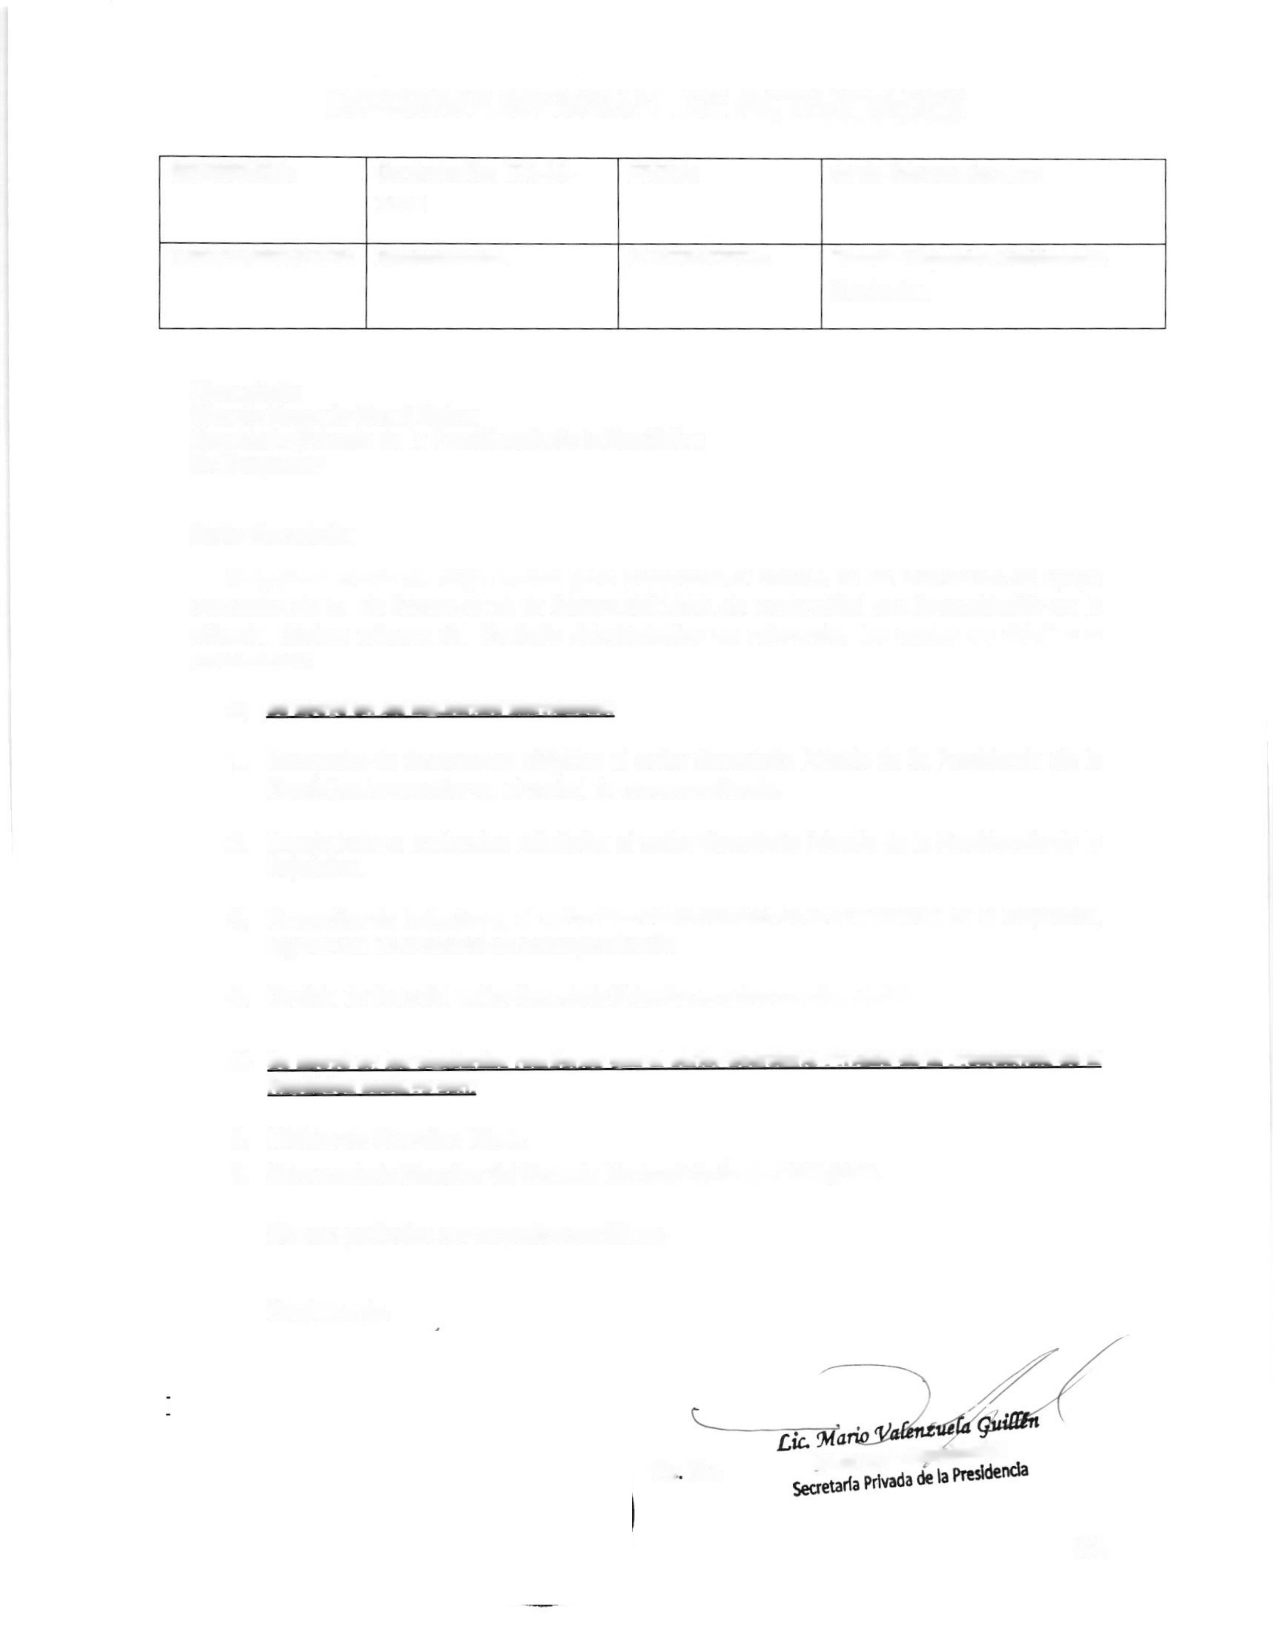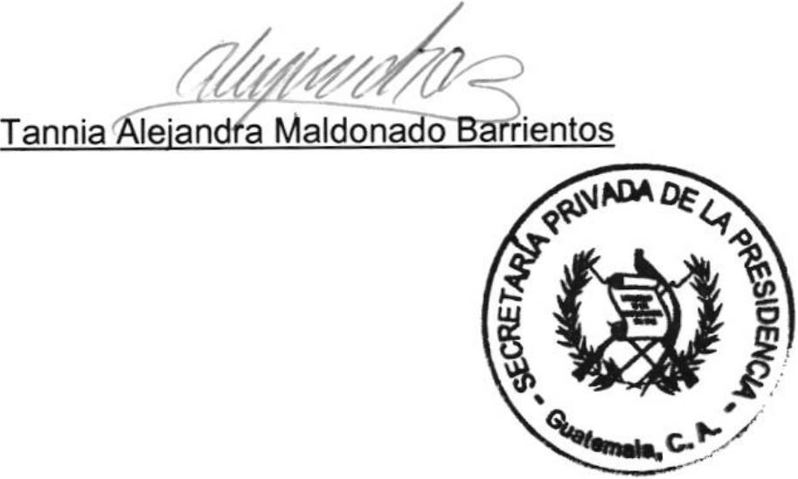INFORME MENSUAL DE ACTIVIDADES

REFERENCIA: | Contrato No. 029-13-  2020 | FECHA: | 29 de febrero de 2020
TIPO DE SERVICIOS | :Profesionales | CONTRATISTA: | Tannia Alejandra Maldonado Barrientos

Licenciado
Giorgio Eugenio Bruni Batres
Secretario Privado de la Presidencia de la República Su Despacho

Señor Secretario:

Respetuosamente me dirijo a usted para presentarle el informe de las actividades de apoyo realizadas del 01 de febrero al 29 de febrero del 2020, de conformidad con lo establecido en la cláusula décima primera del Contrato Administrativo en referencia, las cuales se detallan a continuación:
- Se apoyó en las siguientes actividades:

- Recepción de documentos dirigidos al señor Secretario Privado de la Presidencia de la República, ingresadas en el control de correspondencia.

- Seguimiento a audiencias solicitadas al señor Secretario Privado de la Presidencia de la República.

- Recepción de invitaciones al señor Secretario Privado de la Presidencia de la República, ingresadas en el control de correspondencia.

- Gestión de firma del señor Secretario Privado para documentos varios.

- Se apoyó en las siguientes reuniones que el señor Secretario Privado de la Presidencia de la República sostuvo con:

- Ministro de Energía y Minas.
- Subsecretario Ejecutivo del Consejo Nacional de Áreas Protegidas.

Sin otro particular, me es grato suscribirme.

Atentamente,

/ //

« Subsecretario Administrativo
VOB°-

1/1

